pielikums
Ādažu novada pašvaldības domes 27.08.2026. lēmumam Nr. 308

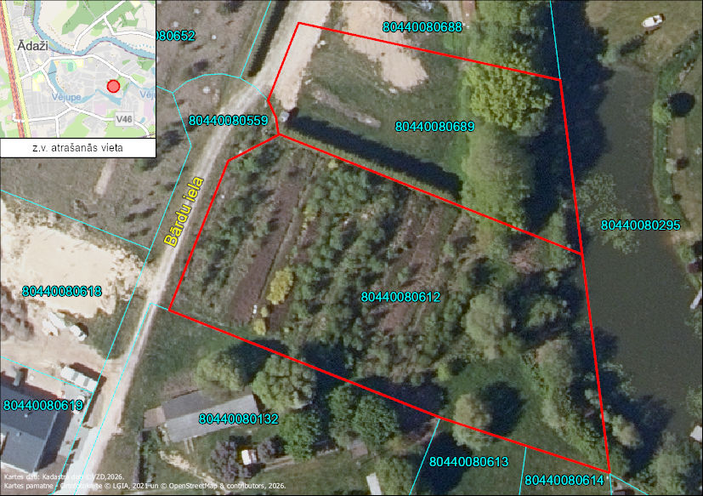
1.attēls. Zemes vienības izvietojums nekustamā īpašuma valsts
kadastra informācijas sistēmā kadastrs.lv.

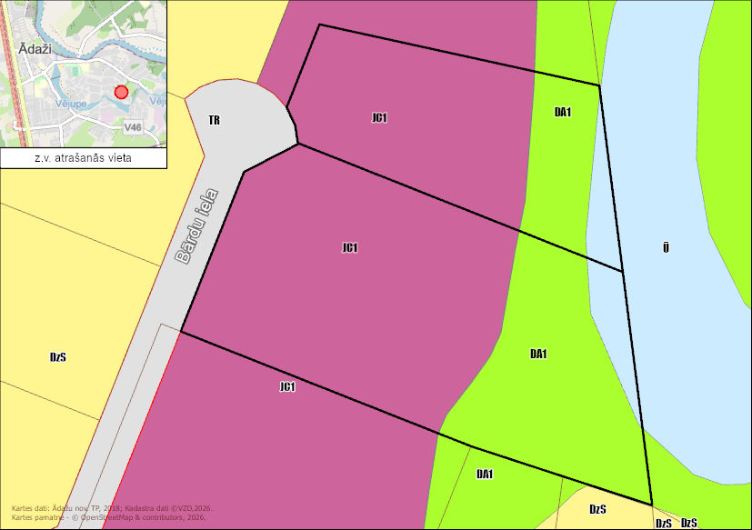
2.attēls. Funkcionālais zonējums saskaņā ar spēkā esošo
Ādažu novada teritorijas plānojumu.

